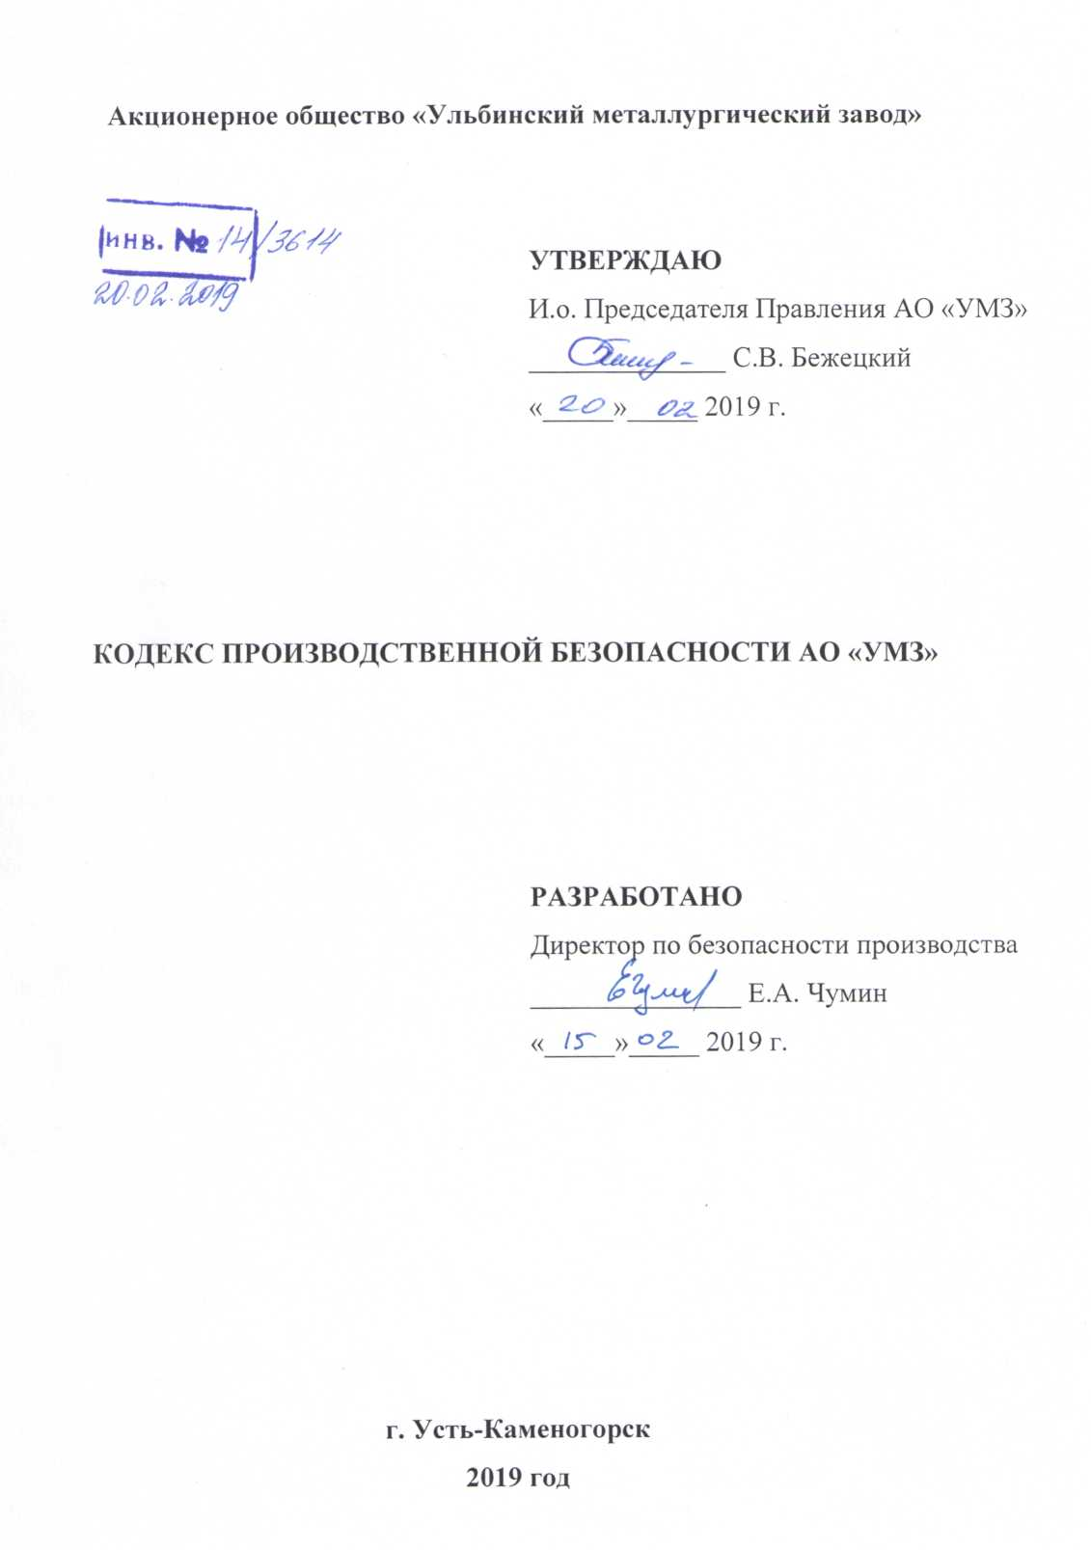

1 Назначение

Кодекс производственной безопасности АО «УМЗ» (далее - Кодекс) соответствует «Политике АО «НАК «Казатомпром» в области охраны труда, охраны окружающей среды, промышленной безопасности, обеспечения ядерной и радиационной безопасности», Уставу АО «НАК «Казатомпром» и законодательным документам Республики Казахстан.
Кодекс является составной частью Политики руководства АО «УМЗ», Политики руководства АО «УМЗ» в области социальной ответственности и соответствует нормативным документам АО «УМЗ» в области культуры безопасности, безопасности и охраны труда, охраны окружающей среды, промышленной, ядерной, радиационной и пожарной безопасности.
Кодекс направлен на развитие корпоративной ценности «БЕЗОПАСНОСТЬ» и достижение цели Стратегии развития АО «НАК «Казатомпром» на 2018-2028 годы «Применять передовые практики в бизнес - деятельности», а также на повышение культуры безопасности АО «УМЗ», внедрение семи «Золотых правил безопасности Vision Zero».

2 Сфера действия

Настоящий Кодекс обязателен для применения всеми работниками АО «УМЗ».
Для подрядных организаций обязательства по исполнению требований Кодекса возлагаются на основании заключенных с ними договоров.

3 Термины и определения

В настоящем Кодексе применяются сокращения, термины и определения в соответствии с СТ 20.0007, а также следующие термины с соответствующими определениями:
АО «УМЗ»: Акционерное общество «Ульбинский металлургический завод».
БиОТ: Безопасность и охрана труда.
Опасное действие/событие; ОД: Действие/событие, при котором поведение работника или сотрудника подрядной организации противоречит принятым методикам безопасной работы и представляет собой риск получения травмы работником, его коллегами, сотрудником подрядной организации или представителем общественности, а также нанесения ущерба окружающей среде или имуществу предприятия.
Опасное условие/событие; ОУ: Условие/событие, при котором состояние рабочего места или оборудования противоречит принятым стандартам в области безопасности и представляет собой риск получения травмы сотрудником, его коллегами, сотрудником подрядной организации или представителем общественности, а также нанесения ущерба окружающей среде или имуществу предприятия.
Поведенческий аудит безопасности; ПАБ: Интерактивный, документированный процесс, предусматривающий систематическое проведение руководителями всех рангов проверки производства работ персоналом, построенной на взаимодействии проверяющего и проверяемого. Процесс состоит из наблюдения за поведением работника при выполнении производственных заданий, мотивирующей, обучающей беседы проверяющего с работником с получением обратной связи.
Происшествие без последствий (Near Miss/NM); ПБП: Непреднамеренное, незапланированное и неожиданное событие, которое не привело к травме, заболеванию или повреждению, но представляло потенциальную опасность серьезных последствий. Также может быть действие или условие, которое будучи оставленным неликвидированным, может привести к травме, ущербу окружающей среде или имуществу предприятия.
Производственная безопасность: Состояние защищённости персонала, населения и окружающей среды, обеспечиваемое системой управления, включающей в себя процессы в области безопасности и охраны труда, охраны окружающей среды, промышленной, ядерной, радиационной и пожарной безопасности.
Программный комплекс «Управление производственной безопасностью»;
ПК «УПБ»: Сетевая программа АО «УМЗ», используемая для регистрации, классификации и обработки опасных действий (ОД), опасных условий (ОУ), происшествий без последствий (ПБП), выявленных в результате обходов по безопасности и охране труда, промышленной, пожарной, радиационной и ядерной безопасности, охраны окружающей среды.
ПТК: Первичный трудовой коллектив.
СДБП: Служба директора по безопасности производства.
СИЗ: Средства индивидуальной защиты.
LoTo; Lock out/Tag out: Система блокировки опасных источников энергии от несанкционированного доступа.
Культура безопасности: Квалификационная и психологическая подготовленность всех лиц, при которой обеспечение безопасности является приоритетной целью и внутренней потребностью, приводящей к самосознанию ответственности и к самоконтролю при выполнении всех работ, влияющих на безопасность.

4 Цели и задачи

Целью настоящего Кодекса является повышение производственной безопасности и культуры безопасности на всех уровнях, достижение осознанного соблюдения всех требований, которое станет залогом нулевого травматизма «Vision Zero».
В ходе реализации настоящего Кодекса, АО «УМЗ» ставит перед собой следующие задачи:
- соблюдение семи «Золотых правил безопасности Vision Zero» всеми работниками
АО УМЗ»;
- явная и последовательная приверженность обеспечению безопасности со стороны руководства АО «УМЗ»;
- создание рабочей атмосферы, способствующей поддержанию на должном уровне культуры безопасности;
- приверженность на всех уровнях по созданию и поддержанию культуры безопасности;
- постоянное совершенствование и развитие культуры безопасности.

5 Способы и порядок доведения Кодекса

Настоящий Кодекс доводится до сведения работников АО «УМЗ» и подрядных организаций следующими способами:
- в ходе проведения вводного инструктажа;
- размещения текста Кодекса на информационных стендах;
- размещения Кодекса на информационном ресурсе АО «УМЗ».
Допускается доведение Кодекса одним из указанных способов или несколькими одновременно.
При заключении договоров с подрядными организациями Кодекс должен включаться в перечень передаваемых им документов. Договор должен включать обязательное требование по ознакомлению с данным Кодексом персонала подрядной организации.

6 Ответственность, роли и обязанности

Руководители подразделений АО «УМЗ» (ПТК, служб, отделов, групп и т.д.) несут ответственность за ознакомление, внедрение, исполнение и контроль над выполнением требований настоящего Кодекса работниками АО «УМЗ» и подрядных организаций. Руководители должны на личном примере демонстрировать приверженность требованиям Кодекса.

Директор по безопасности производства несет ответственность за поддержание актуальности Кодекса.
Работники АО «УМЗ» обязаны в своей трудовой деятельности соблюдать семь «Золотых правил безопасности», указанных в настоящем Кодексе.
Ответственность работников Подрядных организаций за соблюдением настоящего Кодекса регламентируется на основании договорных обязательств.
Руководители подразделений (ПТК, служб, отделов, групп и т.д.) обеспечивают наличие необходимых и достаточных ресурсов для выполнения поставленных задач, руководствуются настоящим Кодексом при организации своей деятельности.
Руководители и работники АО «УМЗ» соблюдают требования производственной безопасности, инициируют предложения по улучшению условий труда, выявляют и информируют о потенциальных ОУ, ОД, ПБП.

7 Основные положения

Требования Кодекса в полной мере соответствуют установленным требованиям законодательства Республики Казахстан, нормативных документов НАК «Казатомпром» и АО «УМЗ» в области производственной безопасности и культуры безопасности.
Требования настоящего Кодекса не отменяют соблюдение основных правил безопасности производства работ, а являются дополнением к ним.
Развитие эффективной культуры безопасности позволит устранить и предотвратить несчастные случаи на производстве и профессиональные заболевания.
Следование каждому из семи «Золотых правил Vision Zero» предполагает серьезную организационную работу, позволяющую достичь поставленных целей в области культуры безопасности.
Существующие инструменты для достижения нулевого травматизма в АО «УМЗ» следующие:
- внутренний контроль в соответствии со стандартами организации СТ 14.0018 «Контроль БиОТ», СТ 14.0020 «Производственный контроль» и СТ НАК 5.0.4 «Порядок организации мониторинга и контроля производственной безопасности»;
- идентификация и оценка рисков;
- проведение ПАБ;
- блокировка источников энергии перед началом и во время выполнения работ (система LoTo);
- выявление потенциально ОУ, ОД, ПБП;
- проведение минуты безопасности;
- инструктаж, обучение, повышение квалификации;
- совещания, собрания по БиОТ с работниками;
- планы мероприятий и другие.

8 Золотые правила безопасности

«Золотые правила безопасности» АО «УМЗ» - это принципы управления и построения производственной безопасности, направленные на достижение корпоративной цели «Нулевой травматизм».
«Золотые правила безопасности» разработаны на основе передового международного опыта в области производственной безопасности, а также исходя из анализа информации о произошедших в АО «УМЗ» несчастных случаях и инцидентах, ОУ, ОД, ПБП, проведенных ПАБ, а также на основании Кодекса охраны труда и техники безопасности АО «НАК «Казатомпром».

Первое золотое правило: «Стать лидером - показать приверженность»

Каждый работник АО «УМЗ» и подрядных организаций несет ответственность за свою собственную безопасность и безопасность окружающих его людей и должен личным примером демонстрировать приверженность вопросам производственной безопасности.
Руководство АО «УМЗ» признает свою лидирующую роль в обеспечении производственной безопасности, в том числе через непосредственное участие в процессах планирования, организации и контроля безопасного выполнения работ.
Руководители подразделений (ПТК, служб, отделов, групп и т.д.) должны лично регулярно проводить и принимать участие во всех мероприятиях производственной безопасности, в инспекциях рабочих мест, направленных на выявление и управление ОУ, ОД, ПБП в области производственной безопасности, являться примером для подражания, демонстрировать свою приверженность вопросам производственной безопасности и заинтересованность в улучшении безопасности производства работ (пристегиваются ремнями безопасности в машине, одевают полный комплект СИЗ и т. д.). Они обеспечивают понимание этих правил и их выполнение всеми работниками АО «УМЗ».
Руководители подразделений АО «УМЗ» (ПТК, служб, отделов, групп и т.д.) должны осознавать, что только их лидерские качества, отношение к делу и их действия создают условия, при которых будет достигнута цель снижения травматизма до нуля.
БУДЬТЕ ЛИДЕРОМ. Ваше поведение как руководителя имеет решающее значение для успеха или неудачи в развитии производственной безопасности в АО «УМЗ».
Основными решениями (направлениями) для выполнения данного правила являются:
- личный пример исполнения взятых обязательств;
- личный пример соблюдения всех правил безопасности и стремления к совершенствованию, достижению поставленных целей;
- практика регулярного проведения ПАБ.

Второе золотое правило: «Выявлять угрозы - контролировать риски»

Анализ угроз и рисков в целях предупреждения несчастных случаев, производственных аварий и инцидентов, ОУ, ОД, ПБП, проведение ПАБ позволяет своевременно и систематически выявлять и оценивать потенциальные факторы риска, а также определить и принять необходимые меры для их исключения.
Оценка рисков, анализ аварийных ситуаций, ОУ, ОД и ПБП осуществляемые должным образом и на систематической основе позволяют выявлять вопросы производственной безопасности, требующие особого внимания или возможного улучшения.
В системе постоянного выявления опасностей и рисков на рабочем месте необходимо использовать простую методику - пять шагов производственной безопасности:
- повышение уровня внимания перед началом работ и оценка персонала на склонность к рискам;
- формирование навыка постоянного выявления опасностей и рисков всеми сотрудниками;
- воздействие на автоматизм мышления;
- снижение уровня риска для человека до приемлемого;
- отказ от работ, в том числе при аварийных, предаварийных и травмоопасных ситуациях, если это угрожает здоровью и жизни работника.

Третье золотое правило: «Определять цели - разрабатывать программы»

Необходимо всегда устанавливать четкую, понятную и выполнимую цель в области производственной безопасности.
При этом мероприятия по достижению целей должны устанавливаться программным документом (дорожной картой, планом мероприятий и т.д.).

Мероприятия в области производственной безопасности разрабатываются на основе регулярного анализа травматизма, инцидентов и аварий, ОУ, ОД, ПБП, проведенных ПАБ в подразделениях АО «УМЗ», а также результатов проверок производственного, ведомственного, государственного надзора.
Для реализации мероприятий и достижения целей в области производственной безопасности должны быть предусмотрены как человеческие, так и финансовые ресурсы.
Необходимо на регулярной основе информировать работников АО «УМЗ» о выполнении поставленных целей.
Основными решениями (направлениями) для выполнения данного правила являются:
- стремление к нулевому травматизму;
- факторный анализ травматизма и происшествий;
- конкретные действия на устранение выявленных отклонений в области производственной безопасности;
- информированность об успешной реализации целей, программ и мероприятий.

Четвертое золотое правило: «Постоянно совершенствовать систему производственной безопасности - достигать высокого уровня организации»

Систематическая работа по совершенствованию производственной безопасности должна проводиться на постоянной основе. Имея высокоорганизованную систему производственной безопасности, уменьшается число неисправностей, простоев и проблем с качеством продукции. Следует создать систему управления производственной безопасностью, как основу для постоянного совершенствования. Особое внимание следует уделять автоматизации, цифровизации и информатизации процессов в производственной безопасности.
Разработка и внедрение ПК «УПБ», управление подрядными организациями, проведение ПАБ, расследование происшествий, производственный контроль и другие мероприятия должны в полной мере обеспечить управление производственной безопасностью.

Пятое золотое правило: «Обеспечить производственную безопасность на рабочих местах, при эксплуатации оборудования и обращении с опасными веществами»

Безопасные производственные помещения, оборудование и рабочие места являются обязательными условиями безаварийной работы. Кроме того, должно учитываться влияние производственной среды на здоровье работника.
Мероприятия в области безопасности и охраны труда предусматривают технические, организационные и индивидуальные меры.
Меры технического характера имеют первостепенное значение. Поэтому крайне важно обеспечить соответствие помещений, складов, оборудования и рабочих мест требованиям действующих норм в АО «УМЗ» по производственной безопасности, а также исключить или минимизировать вредное воздействие при обращении с опасными веществами на здоровье работников.
Одними из методов обеспечения производственной безопасности являются техническое перевооружение, автоматизация и модернизация производств.
Так же необходимо учитывать, что большинство несчастных случаев происходит во время экстренного или планового ремонта и технического обслуживания, поскольку проведению этих работ зачастую препятствуют конструктивные особенности объекта либо они проводятся без использования средств защиты или с их использованием в неисправном состоянии. Руководители подразделений (ПТК, служб и т.д.) не должны допускать подобных ситуаций. Поврежденное или неправильно применяемое оборудование, то есть инструменты, приборы, машины и системы, представляют опасность и создают риск возникновения несчастного случая.

Руководителям необходимо гарантировать, что находящиеся в их подчинении работники обеспечены необходимым оборудованием, СИЗ. В дополнение к инструктажам необходимо организовать оценку рисков, регулярные проверки, техническое обслуживание и надлежащее хранение оборудования.
Работники должны проверять оборудование до его использования, чтобы удостовериться в его рабочем состоянии. Работники должны немедленно сообщать своему руководителю о любой неисправности оборудования.
При отключении оборудования необходимо учитывать опасности, создаваемые накопленной (скрытой) энергией (гидравлические системы, сжатые газы, механическое напряжение), и действовать согласно инструкции по безопасной эксплуатации оборудования.
Должны быть обеспечены меры предосторожности, необходимые для работы на специальных машинах и установках, в рамках внедрения системы LoTo.
Закуп оборудования на опасные производственные объекты необходимо осуществлять с учетом приоритета производственной безопасности. Оборудование, закупаемое из дальнего зарубежья, должно иметь разрешение на применение на территории Республики Казахстан.
Основными решениями (направлениями) для выполнения данного правила являются:
- эффективная стратегия комплексной безопасности с учетом технических, организационных и индивидуальных мер;
- закупки материалов, оборудования и т.д. с учетом приоритета производственной безопасности;
- модернизация оборудования;
- управление подрядными организациями;
- плановые предупредительные мероприятия.

Шестое золотое правило: «Повышать квалификацию - развивать профессиональные навыки»

Обучение - это фундамент совершенствования культуры безопасности и снижения травматизма.
Технические средства и производственное оборудование работают все быстрее и эффективнее, но в то же время они становятся все сложнее и чаще выходят из строя. Характер рабочих мест непрерывно меняется. Знания устаревают все стремительнее, а профессиональные навыки работников требуют регулярного обновления. Обязательными условиями для соблюдения производственной безопасности становятся профессиональная подготовка (переподготовка) и непрерывное обучение.
Необходимо следить за тем, чтобы квалификация каждого работника соответствовала выполняемой им работе.
Основными решениями (направлениями) для выполнения данного правила являются:
- постоянное инвестирование в обучение и профессиональную подготовку;
- принцип 30% теория и 70% практика;
- регулярный инструктаж по БиОТ перед началом работ;
- непрерывное обучение, создание учебных классов.

Седьмое золотое правило: «Инвестировать в кадры - мотивировать посредством участия»

Мотивация сотрудников к соблюдению правил производственной безопасности является одной из главных обязанностей руководителя. Подразделения АО «УМЗ» в которых активно вовлекают работников в процесс безопасности и охраны труда, получают возможность максимально использовать важный актив - знания, способности и идеи работников. Необходимо регулярно привлекать работников при оценке рисков или разработке рабочих инструкций, тогда они активнее следуют правилам производственной безопасности.

Так же повышению активности работников способствует проведение регулярных мероприятий (День охраны труда, информационные дни, месячники по безопасности, прямой диалог с руководством предприятия и т.д.), в ходе которых можно приобрести практические и теоретических знания о производственной безопасности.
Необходимо отмечать работников за соблюдение правил производственной безопасности, узнавать их мнение, интересоваться, как они решают сложные и нестандартные производственные задачи, как реагируют на выявленные ОУ, ОД и ПБП. Основная цель заключается в том, чтобы каждый работник заботился о себе, равно как и о своих коллегах.
Очень важно выстраивать мотивацию за достижения в области производственной безопасности - позитивную и негативную, чтобы все понимали, что нарушать правила производственной безопасности нельзя, а кто их не нарушает - имеет возможность быть мотивированным разными способами.
Основными решениями (направлениями) для выполнения данного правила являются:
- мотивация позитивная и негативная;
- материальная и нематериальная мотивация;
- мотивация через вовлеченность во все вопросы безопасности;
- интерактивные мероприятия (дни БиОТ, акции, месячники безопасности и т.д.);
- принцип – «Забота друг о друге».

9 Заключительные положения

Кодекс разработан на основе лучших мировых практик и включает в себя концепцию семи «Золотых правил безопасности Vision Zero», реализация которых содействует профилактике производственной безопасности, снижению показателей производственного травматизма и повышению культуры безопасности.
АО «УМЗ» будет эффективно применять данный Кодекс в целях совершенствования и повышения уровня культуры безопасности производства.
«Vision Zero» или «Нулевой травматизм» – это качественно новый подход к организации профилактики, объединяющий три направления - безопасность, охрану труда и благополучие работников на всех уровнях производства.
Основные направления, которых будет придерживаться АО «УМЗ» для дальнейшего развития производственной безопасности и культуры безопасности, это:
- безопасность – область повышенного внимания;
- люди - ключевой элемент;
- изменение отношения к безопасности начинается с руководства;
- личное лидерство первого руководителя;
- безопасность слишком важна, чтобы передавать полномочия и ответственность другим сотрудникам;
- хорошее состояние безопасности выгодно для бизнеса;
- необходимость соблюдать правила безопасности ВСЕГДА. Руководитель не является исключением из правил;
- управление происшествиями и профилактика травматизма осуществляется путем регистрации и постоянного анализа ОУ, ОД, ПБП;
- ПАБ - один из ключевых элементов системы производственной безопасности, позволяющий реально управлять человеческим фактором;
- обучение корпоративным стандартам и повышение компетенций сотрудников;
- вовлечение всех уровней сотрудников и качественная коммуникация, включая подрядные организации. Вовлечение через понимание собственной роли и ответственности.

